

**2022年〇月〇〇日**

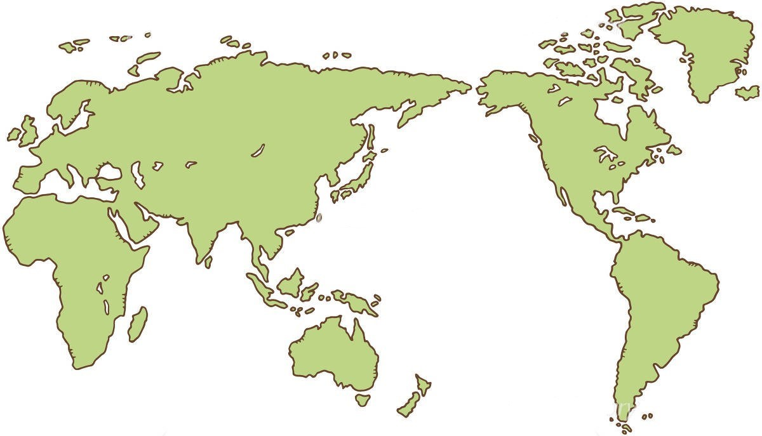

**DX100point**

**貴局は　アマチュア無線技術を駆使して**PKに移動運用し　DX局と交信し　　　DX100ポイント**を達成されました　よってここに栄誉を称え　アワードを　発行いたします**

特記 21MHz SSB

**JA1〇〇〇**殿

**PK移動交信賞**

**JAPAN PARK AWARD**

**AWARD**

**KST ラジオくらぶ　アワード委員会**

**20××年　×月××日**